《瓶力翻轉---瓶子立起來了嗎？》
活動原理說明：
這個活動的核心在於：透過繩子的垂直拉力，改變瓶子的重心位置，使其跨越支點，進而讓瓶子自然翻轉、立起來。
🔍 關鍵原理解析：
1. 重心與支點的關係
• 瓶子的重心通常位於瓶身中段偏下的位置。
• 當瓶子傾斜時，支點是瓶底與地面接觸的位置。
• 若能透過繩子的拉力，讓瓶子的重心「超過」支點，瓶子就會自然翻轉並立起來。
2. 拉力的方向與大小
• 繩子需垂直向上拉，才能有效改變瓶子的重心位置。
• 拉力不宜過大，否則會造成瓶子快速翻轉，導致鐵環脫鉤或瓶身失衡。
• 適當的拉力能讓瓶子穩定地完成翻轉動作。
3. 力矩與力臂的平衡
• 瓶子翻轉的關鍵在於力矩的大小。力矩=力x力臂。
• 當拉力產生的力矩大於瓶子重力造成的反向力矩時，瓶子會開始翻轉。
• 若拉力太大，力矩過強，瓶子可能會「甩過頭」或失去穩定。
4. 慣性與結構風險
• 瓶子在翻轉過程中會受到慣性影響，若速度過快，瓶身可能偏離預期方向。
• 鐵環與繩子的連結處若不夠穩固，容易因瞬間拉力或角度改變而脫鉤。
• 因此，操作時需控制拉力速度與方向，並確保結構安全。
5. 鐵環與瓶身的摩擦力
• 鐵環與瓶頸之間的摩擦力是維持穩定的關鍵。
• 若摩擦力不足，瓶子在翻轉過程中容易滑動或脫落，導致失敗。
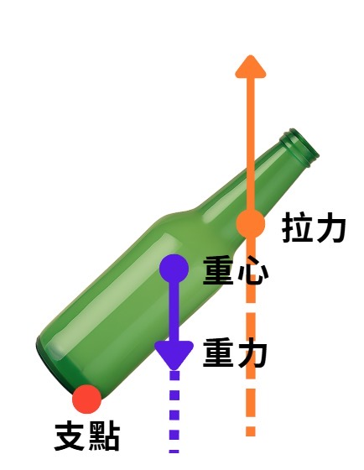
• 摩擦力需足夠大，才能讓拉力有效傳遞至瓶身，改變其重心位置。

